Электронные спектры 1,3,5-трис[5-фенил-(1,3,4)-оксадиазол-2-ил]бензола
и его производных
Коновалова А.А., Салькова А.М.
Студент, 5 курс специалитета
Ивановский государственный университет,
ИМИТиЕН, Иваново, Россия
E-mail: Konovalovaaalena@yandex.ru
Сегодня одной из актуальных задач в химии является поиск новых производных 1,3,4-оксадиазола, обладающих спектральными и люминесцентными свойствами. С использованием квантовой химии было определено геометрическое строение и выполнен расчет спектров поглощения и испускания (TD-DFT/B3LYP/6-311G**) для четырех молекул на основе 1,3,5-трис[5-фенил-(1,3,4)-оксадиазол-2-ил]бензола с различными заместителями (рис.). Рассмотренные молекулы имеют несколько конформеров, для исследований выбраны наиболее энергетически выгодные структуры.
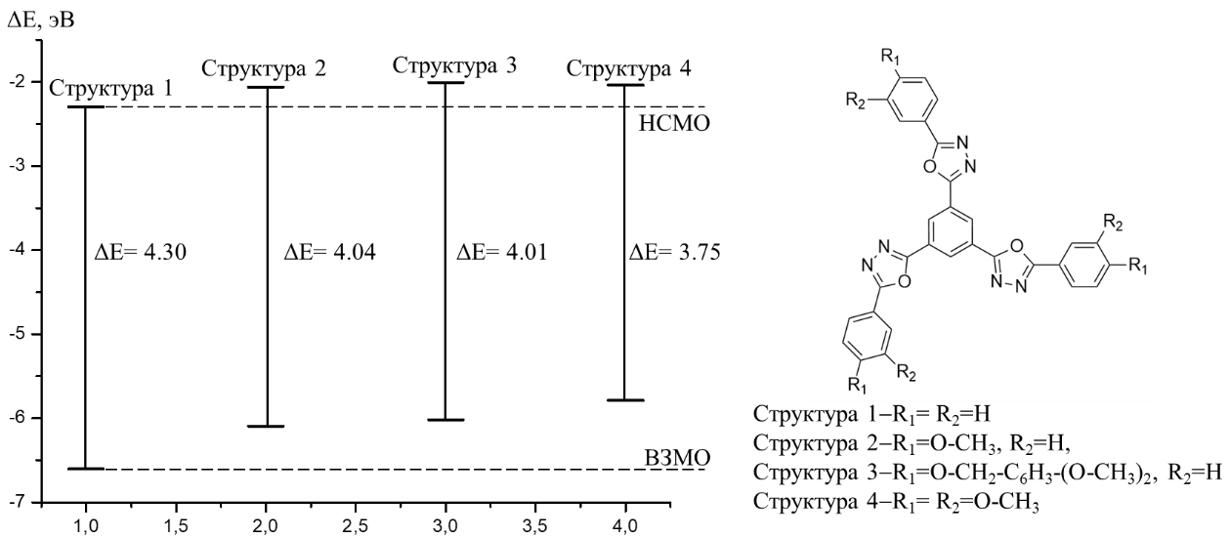
Рис. Диаграмма граничных орбиталей для ряда производных 1,3,4-оксадиазола
Из диаграммы граничных молекулярных орбиталей видно значительное уменьшение ∆E_{gap}= Е_{НСМО}-Е_{ВЗМО} при переходе от структуры 1 к структуре 4, а замещение -OCH₃ структуры 2 на –O-CH₂-С₆H₃(OCH₃)₂ структуры 3 практически не изменяет ∆E_{gap}.
Таблица. Спектральные характеристики производных 1,3,4-оксадиазола
 | Поглощение |  | Испускание |  | Стоксов сдвиг, нм
 | λ_{теор}, нм | λ_{эксп}, нм | λ_{теор}, нм | λ_{эксп}, нм | _{теория} | _{эксперимент}
Структура 1 | 318 | 294[3] | 362 | 360[3] | 44 | 66[3]
Структура 2 | 341 | 317[1] | 393 | 376[1] | 52 | 59[1]
Структура 3 | 344 | 318[1] | 400 | 382[1] | 56 | 64[1]
Структура 4 | 368 | 329[2] | 436 | 411[2] | 68 | 82[2]
Спектральные характеристики, приведенные в таблице, свидетельствуют о том, что увеличение донорной способности заместителей R: -Н, -OCH_{3,} -O-CH₂-С₆H₃(OCH₃)₂, -(OCH₃)₂ оказывает влияние на положение полос, как в спектрах поглощения, так и в спектрах испускания, смещая их в длинноволновую область. Результаты расчетов коррелируют с экспериментальными данными (табл.), полученными в растворителе (CHCl₃).
Работа выполнена при поддержке Минобрнауки (FZZM-2026-0004)
Работа выполнена под руководством: к.х.н. Лапыкиной Е.А.
Литература
1.Cristiano R., Gallardo H. Synthesis and characterization of low molecular mass luminescent liquid crystalline materials with 1,3,4oxadiazole //Liquid Crystals. 2005.Vol.32, No.1.P.7–14.
2. Girotto E., Eccher J., Vieira A. A., Bechtold I. H., Gallardo H. Luminescent columnar liquid crystals based on 1,3,4-oxadiazole // Tetrahedron. 2014.Vol.70. No. 20. P. 3355–3360.
3. Yang Ch. Excited State Luminescence of Multi-(5-phenyl-1,3,4-oxadiazo-2-yl)benzenes in Electron-Donating Matrix: Exciplex or Electroplex?// J.Phys.Chem. 2010.Vol.114. P.756–768.

